ANEXO 5.4
REPORTE DE ACTIVIDADES DEL ESTUDIANTE DUAL
1.- DATOS GENERALES
Número de Reporte: 1 | Fecha de Elaboración: 21/02/2026 |  | Periodo del Reporte: Enero 2026
Nombre del Proyecto o Plan de Rotación: Plataforma de Inventarios TESE
Unidad Económica: Tech Corp SA de CV
Institución Educativa: Tecnológico de Estudios Superiores de Ecatepec
Programa Educativo: Ingeniería en Sistemas Computacionales
Nombre del Estudiante Dual: Juan Pérez López |  |  |  | No. Teléfono: 55 8765 4321
Nombre del Mentor UE: Ing. Sofía Martínez |  |  |  | No. Teléfono: 55 1234 5678
Nombre del Mentor Académico: Mtro. Luis Gómez |  |  |  | No. Teléfono: 55 9876 5432
2.- DESARROLLO DE COMPETENCIA
No. | COMPETENCIAS A DESARROLLAR | ASIGNATURAS
1 | Desarrollo Frontend | Desarrollo Web
2 | Diseño de Base de Datos | Bases de Datos Avanzadas

MARCO TEÓRICO O ANTECEDENTES
Desarrollo Frontend:
Principios de React, Virtual DOM, Hooks, Estado Global con Redux y Context API.
Diseño de Base de Datos:
Normalización SQL, Índices y Optimizaciones en PostgreSQL, Migraciones con Prisma ORM.

DESCRIPCIÓN DE LAS ACTIVIDADES REALIZADAS
Desarrollo Frontend:
Se desarrollaron componentes reutilizables para el panel de control, aplicando estilos CSS Modules y Tailwind. Se integró la paleta de colores oficial de la empresa.
Diseño de Base de Datos:
Se diseñó el esquema relacional para los productos y envíos. Se crearon los scripts de migración y se pobló la base de datos con información de prueba.

3.- EVALUACIÓN DE LA UE
COMPETENCIA |  | Desarrollo Frontend
ACTIVIDADES | EVIDENCIAS O PRODUCTOS | HORAS DE DEDICACIÓN | NIVEL DE DESEMPEÑO |  |  |  |  | NOMBRE,  FIRMA Y  FECHA DE  EVALUACIÓN  DEL  MENTOR DE  LA UE  Ing. Sofía Martínez  21/02/2026
ACTIVIDADES | EVIDENCIAS O PRODUCTOS | HORAS DE DEDICACIÓN | 0% | 70% | 80% | 90% | 100%
Crear UI con React | GitHub Repo | 40 |  |  |  | X
Integrar API REST | Insomnia Export | 20 |  |  | X

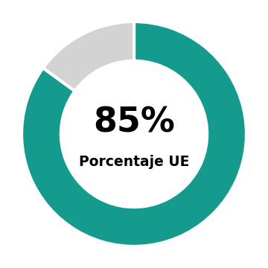
ELABORÓ |  | AUTORIZÓ
____________________________________  Juan Pérez López  ESTUDIANTE DUAL |  | ____________________________________  Mtro. Luis Gómez  MENTOR ACADÉMICO

